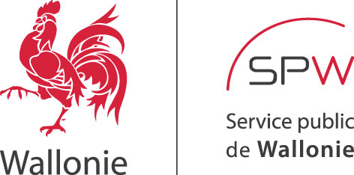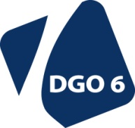 | Logo du Pôle
Logo du projet (facultatif)

RAPPORT FINAL

Acronyme du projet - Convention n° xxxx
Pôle – N° appel

Période couverte : du xx/xx/20xx au yy/yy/20yy

Références internes : (facultatif)
Signature 1 (facultatif) | Signature 2 (facultatif)

Entreprise 1 coordinatrice | CRA 1 | Unité 1
Entreprise 2 | CRA 2 | Unité 2
Entreprise 3

Coordinateur du projet | Prénom NOM
 | e-mail
 | Téléphone
Date de démarrage du projet | xx/xx /20xx
Durée du projet | xx mois

Synthèse des résultats acquis au cours de la recherche

A rédiger par le coordinateur du projet et à valider par le comité de pilotage du projet.

Texte continu de max. 20 pages avec éventuellement tableaux, schémas, graphiques

Liste des livrables du projet acquis pendant la recherche

Brevets - Publications

Références des brevets en préparation / déposés / étendus…
Références des communications scientifiques écrites (articles, poster…) ou orales (congrès…)

Références des documents internes édités au cours de la recherche

Références des plans, cahiers de laboratoire… conservés par l’entreprise en vertu de l’art. 5.2. alinéa 3 de la convention

Perspectives de valorisation

Détailler pour chaque partenaire :
Situation par rapport aux perspectives initiales (décrites dans la convention)
Evolutions / modifications compte tenu des résultats acquis pendant la recherche

En cas d’avance récupérable, déclaration d’exploitation des résultats et sous quelle forme.

Problèmes rencontrés pendant la recherche et actions correctives éventuellement prises

Synthétiser les problèmes d’ordre technique / scientifique mais aussi organisationnels (calendrier) / managériaux que vous avez rencontrés au cours de la recherche, ainsi que les solutions apportées pour y remédier.

Formulaires d’évaluation ex-post

La convention conclue avec la Région wallonne relative vous engage, dans le cadre du rapport final, à remplir les formulaires suivants relatifs aux résultats de ce projet (conformément au Décret du 3 juillet 2008 relatif au soutien de la recherche, du développement et de l’innovation en Wallonie, articles 123 et 124).
Ces formulaires et les modalités sont accessibles en suivant ce lien :
http://recherche-technologie.wallonie.be/fr/menu/ressources/formulaires/evaluation-ex-post/index.html
Chaque partenaire du projet, y compris l’entreprise coordinatrice, doit compléter le « formulaire bénéficiaire ».
Le coordinateur du projet complètera ensuite le « formulaire projet ».

La réception et l’approbation de ces formulaires et du rapport final conditionnent l’octroi des 10% résiduels de l’aide régionale.

Date à laquelle les formulaires ex-post ont été complétés :

